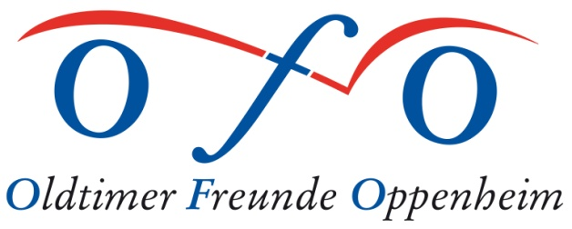

Wir laden ein zur

„Langsamen Ausfahrt“
am Sonntag, 6. Oktober 2024

Willkommen sind alle Oldtimer, jedoch ganz besonders Vorkriegsfahrzeuge
und Kleinwagen der Wirtschaftswunder-Zeit sowie Motorräder

Dies ist eine touristische Ausfahrt speziell für leistungsschwächere Fahrzeuge, mit denen die Teilnahme in einem Feld von PS-Protzen weniger Spaß macht. Daher ist mit einem Geschwindigkeitsschnitt von ca. 35km/h geplant. Natürlich sind auch andere Oldtimer (Baujahr bis 1994) willkommen, wenn ihre Fahrer Verständnis dafür haben, dass es mit 12 PS den Berg halt etwas langsamer hoch geht, auch wenn man Vollgas gibt.

Jeder Fahrer bekommt ein Roadbook, nach dem die Strecke auch ohne Navigator einfach zu finden sein sollte und wer eine Karte dabei hat, kann sich bei Abweichungen auch leicht wieder einspuren. Wir fahren nicht im Konvoi, das Roadbook ist ein unverbindlicher Streckenvorschlag.
Das Roadbook enthält keine Chinesenzeichen, Bandwürmer oder ähnliche Schikanen.
Es werden keine Aufgaben gestellt und keine Preise vergeben – dafür ist die Teilnahme kostenlos.

Treffpunkt: Auf dem Gelände des KFZ-Prüfzentrums beim Autohof an der Autobahnausfahrt Wörrstadt (Sophie-Opel-Str. 2)
Abfahrt um 9:30h. Es geht dann rund 80 km durch abwechslungsreiche Landschaft nach Mittelreidenbach, wo wir in der Pizzeria Barbara essen. Anschließend fahren wir ca. 7 km zum Kupferbergwerk Fischbach (https://www.besucherbergwerk-fischbach.de/), wo wir eine Führung haben werden. Zurück geht es dann wieder etwa 80 km nach Wörrstadt, wo wir uns bei einem Eis oder einer Tasse Kaffee verabschieden.

Nennschluss ist der 22. September 2024

Die Nennung mit beiliegendem Formular ist verbindlich. Auf eine Nennbestätigung wird verzichtet, da alle notwendigen Angaben in dieser Ausschreibung enthalten sind.

Rückfragen gerne an Reinhard Müller, Tel 06732-96 37 09, Handy: 0160-99 53 82 68
e-mail: rmue-mz@t-online.de
Infos zu den Oldtimerfreunden Oppenheim unter: www.oldtimerfreunde-oppenheim.de

